FACULTAD DE INGENIERIA
Escuela de Ingeniería de Sistemas e Informática
INTEGRANTE:
    - Ramos Moran Andre Randy

CURSO:
Herramientas de Desarrollo
DOCENTE:
Teofilo Roberto Correa Calle
CARRERA:
Ing. de Sistemas e Informática

PIURA - PERÚ
2025

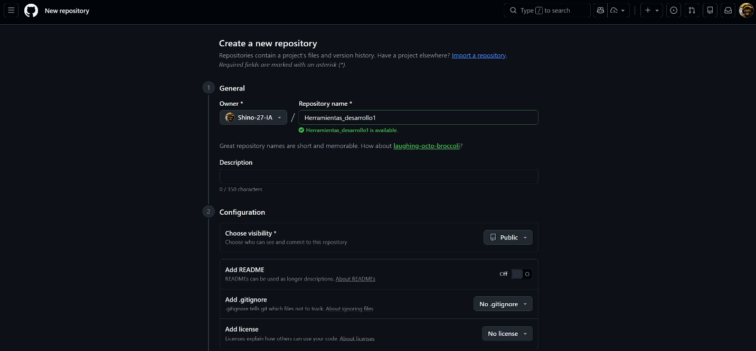
- Creación del repositorio

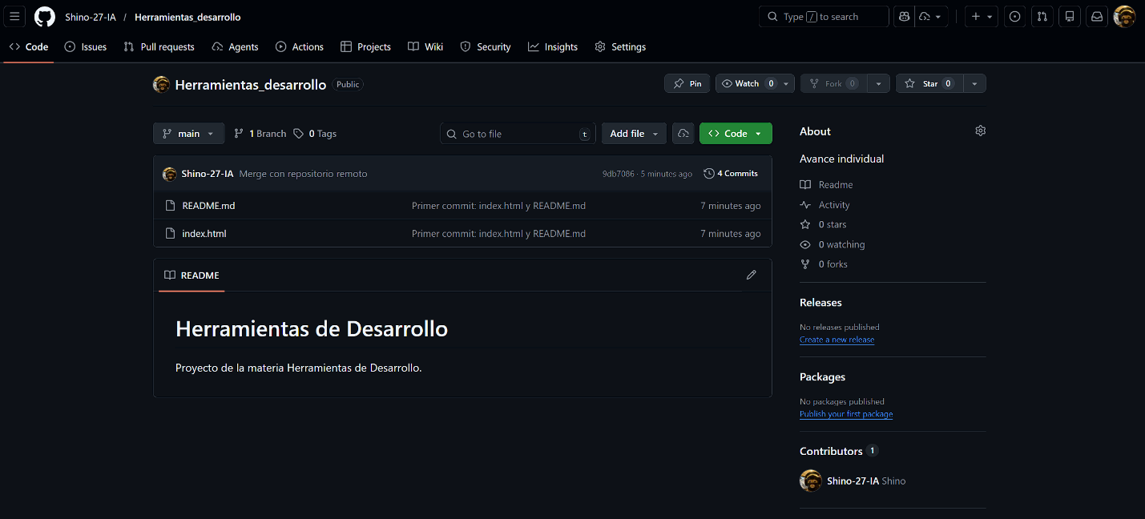
- Crear el archivo Readme.md

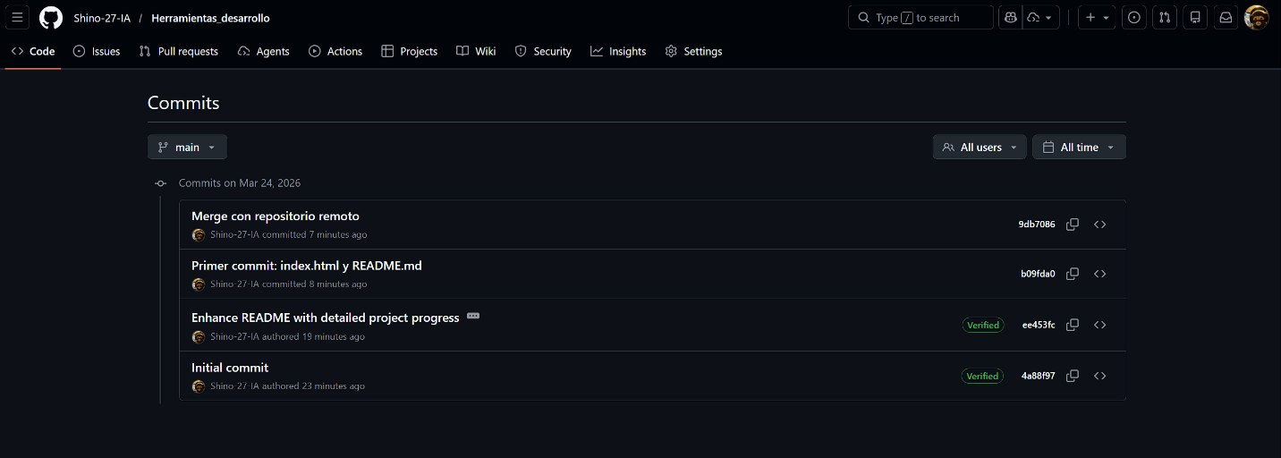
- Subir commit de los cambios

- Enlace de repositorio
https://github.com/Shino-27-IA/Herramientas_desarrollo.git

